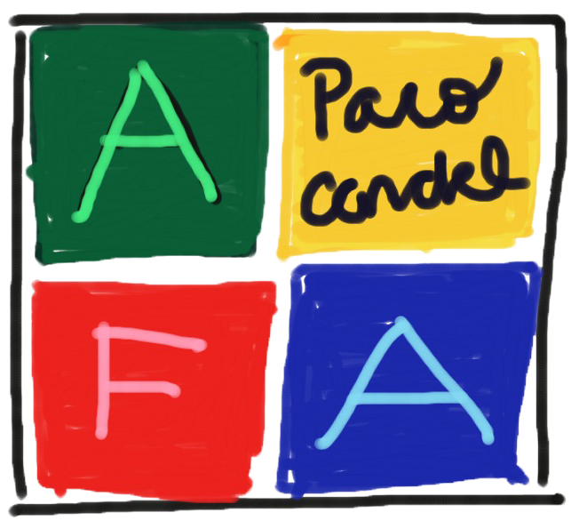

Escola Paco Candel
HISTÒRIC DE REIVINDICACIONS

HISTÒRIC

El solar del carrer aprestadora

- 4 Març 2008- Es cedeix el solar per part de l’Ajuntament al CEIP Marius torres mentre s’executen les obres del seu nou edifici.
- 15 setembre 2010-Degut a la demanda de noves places escolar s’arriba a la conclusió que faltaran 2 grups de P3.
- 18 Novembre de 2010- Es proposa obrir 2 grups de P3 i 1 grup de P4 perqué pugui ser si escau l’embrió d’una nova escola al carrer Aprestadora

- Maig 2011- Comença l'enderrocament dels antics mòduls per donar pas a les obres per col·locar els del Paco Candel.
- Juny 2011: Es constitueix l’AFA. Es creen els estatus, s’escullen els càrrecs i les comissions, es crea el blog de l’AFA.
- 2 Juny 2011- A la planificació d’obres s’explica que l’escola Paco Candel començarà amb mòduls i tindrà 4 aules 3 per escolarització i 1 per psicomotricitat.
- 9/6/2011: Primera Assemblea de l’AFA. Aprovació estatuts, s’escullen càrrecs de la junta directiva
- 7/ Juliol 2011: Col·locació dels primers mòduls

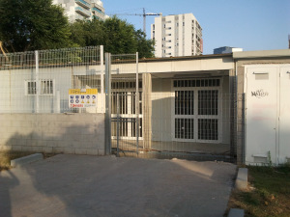

- Setembre 2011 (Curs 2011/12)

Inici primer curs escola Paco Candel amb 1 mòdul i mig, 80 alumnes, 3 aules de p3 1 de p4 menjador i sala de psico.

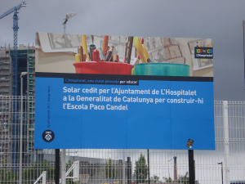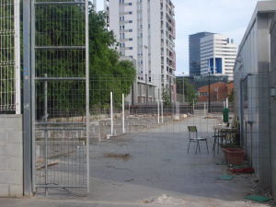

BLOG:
https://afapacocandel.wordpress.com/2011/06/07/la-construccio-de-lescola/
https://afapacocandel.wordpress.com/2011/06/10/ja-hem-posat-la-primera-pedra/
https://afapacocandel.wordpress.com/2011/07/04/noves-fotos-de-la-construccio-de-lescola/
https://afapacocandel.wordpress.com/2011/07/12/ja-tenim-moduls/
https://afapacocandel.wordpress.com/2011/09/23/els-mitjans-visiten-lescola-paco-candel/
https://afapacocandel.wordpress.com/2011/10/21/agraiment/ (les famílies donen diners - 120 euros- durant la festa d'inici de curs per posar arbres al pati). Finalment els arbres els posa l'Ajuntament després de les vacances del Nadal.

- 28 setembre 2011
Reunió amb regidor ens exposa a les 7 ampes d'escoles que les promeses de rehabilitació de centres obsolets s'estan incomplint i la construcció de noves escoles no té data tot i tenir acords de fi de les obres a desembre2011, que es posposa a desembre2012.

També ens informen de augment de ratios, retallades a suplències de mestres i 6ena hora, beques i subvencions.

- 28 Octubre 2011-A la taula mixta de planificació, serveis territorials proposa que a la zona educativa de Santa Eulàlia, l’escola Paco Candel sortirà amb 2 grups, un grup menys que el curs 2011/2012. El senyor Justo Garcia explica que per elaborar el pla especial pel futur edifici de l’escola Paco Candel necessita la volumetría. La Sra Rosa Maria Olivella respon que li pasarà les dades volumétriques la propera setmana.

- Novembre i desembre 2011 altres escoles preparen marxa groga 22 gener a rambla Just Oliveres i altres accions al febrer contra retallades, 6ena hora, escola en català.

- Gener Febrer i març 2012 ens informem sobre mareagroga LH, xerrades, samarretes grogues

- 22 Març 2012-Moció exigint el compliment dels acords amb la generalitat en relació als equipaments educatius de la ciutat on es demana la redacció del projecte i l’elaboració d’un calendari d’execució per a la construcció del nou centre Paco Candel.

- Abril 2012 ens adherim a dimecres grocs

- Maig 2012

9 Maig reunió amb la Regidoria d’Educació sobre l’estat de les obres 5 edificis per rehabilitar de 5 escoles públiques i 2 per construir, una d’elles la nostra al 2008 van signar un acord en el que la Generalitat es va comprometre a tenir-los tots acabats amb data 31-12-2011, que més tard es va ampliar el termini fins el 31-12-2012. El canvi de govern de la Generalitat i l’actual situació econòmica, han estat els arguments que han donat des de la Generalitat per justificar l’incompliment d’aquests acords. en els actuals pressupostos de la Generalitat NO s’inclouen partides per la rehabilitació ni per la construcció de centres d’ensenyament. És per aquest motiu que l’agrupació PSC-IU vol presentar al ple de l’Ajuntament una moció per tal d’exigir a la Generalitat el compliment dels compromisos. Ens demanen recolzament ciutadà amb l’assistència als plens, intervenció en els mateixos, participació en les convocatòries de la marea groga, etc.

https://afapacocandel.wordpress.com/2012/05/12/informacio-sobre-la-reunio-del-9-de-maig-amb-la-regidoria-deducacio-sobre-lestat-de-les-obres/

Amb frederic mistral acordem lectura d'un text al ple de l'Ajuntament
BLOG
https://afapacocandel.wordpress.com/2012/05/21/crida-a-lassistencia-al-ple-de-lajuntament-de-dema-22-de-maig/

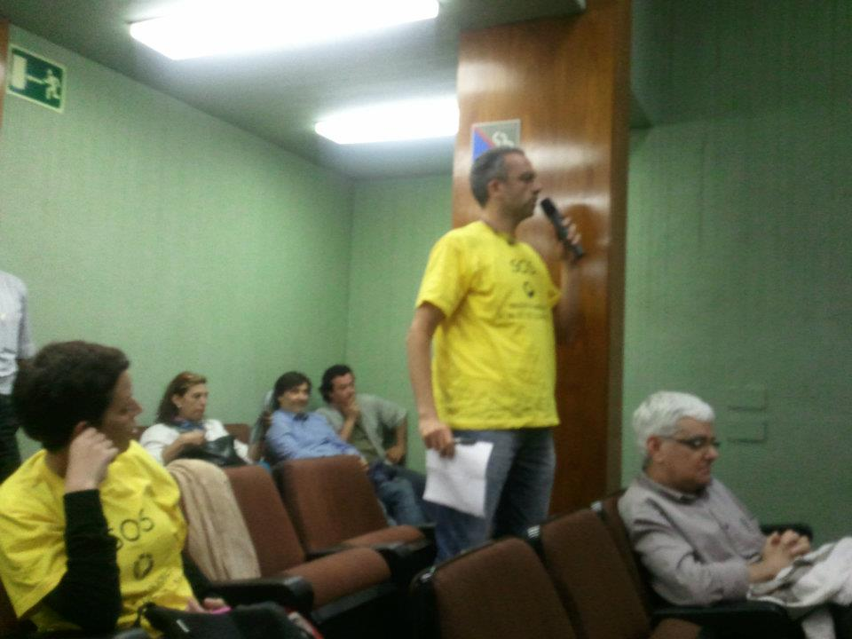

- 25 Maig 2012- a l’acta de la sesió de la taiula mixta es fa constar que pel que fa a la construcció de l’ escola Paco candel, també cal fer el seguiment de la població i la demanda per saber si caldrà aquest nou edifici ????
- Juny 2012 adhesió MUCE fi de curs inici d'obres ampliació
8/6 en Assemblea ens adherim al MUCE i Plataforma LH per l’educació pública.
12/6 Comencen els dimecres grocs a l’escola.
16/6 Concentració Rambla Just Oliveras Educació Pública.

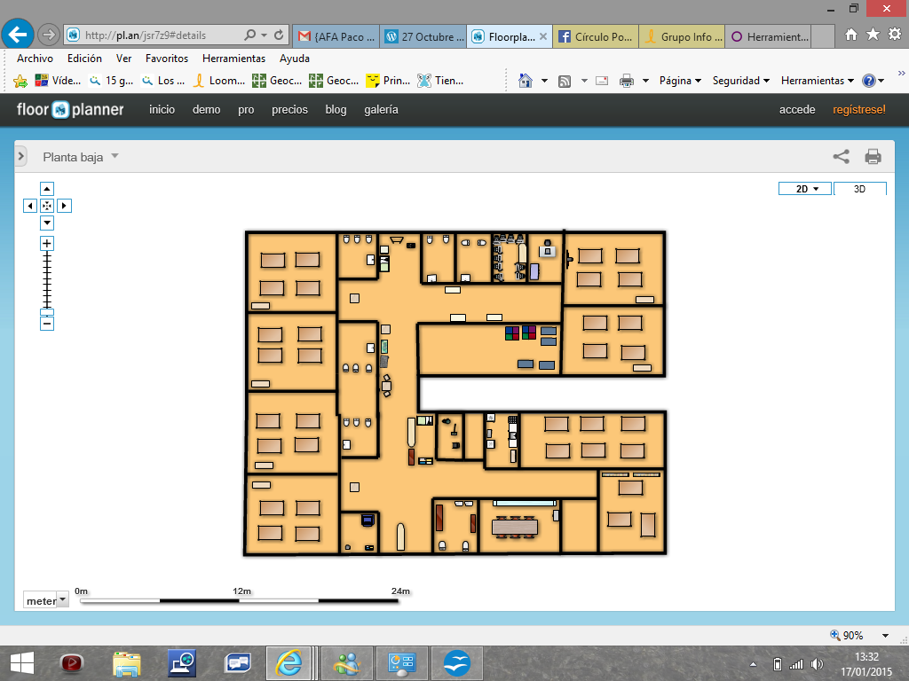
(Curs 2012/13)
- 10 i 13/12 Accions reivindicatives
- 10/12 Vídeo famílies Paco Candel contra la llei LOMCE
- 13/12 Assemblea extraordinària socis per llei LOMCE. Acords: ens unim a Som Escola
- 23/2 Marea ciutadana

- Setembre 2012 inici curs amb un mòdul nou i 2 noves aules de P3 sala de psico, sala informàtica, i biblioteca
- 18/10 Vaga contra les retallades.
- 27/10 Manifestació MUCE contra retallades
- 14/11 Vaga general

- Desembre 2012 assemblea extraordinària sobre LOMCE i adhesió a Somescola, edició video famílies “escola publica i en català”
10 i 13/12 Accions reivindicatives
10/12 Vídeo famílies Paco Candel contra la llei LOMCE
13/12 Assemblea extraordinària socis per llei LOMCE. Acords: ens unim a Som Escola

BLOG
https://afapacocandel.wordpress.com/2012/12/18/acords-assemblea-extraordinaria-13-desembre-lafa-paco-candel-en-contra-de-la-llei-lomce/

- 31 Gener 2013-Proposta de reducció de dos grups a la zona de Santa Eulàlia 1 grup de l’escola Frederic Mistral i 1 grup de l’escola Paco Candel. El tinent d’alcalde manifesta el seu desacord amb la proposta. La població de la zona ha disminuït només en 9 infants i d’acord amb la taxa d’escolarització s’estima un sobrant de mig grup. Des de l’ajuntament no es considera la possibilitat de reduir grups a Santa Eulalia i encara menys , les que puguin afectar a l’escola Paco Candel que està situada en ple sector de creixement de la plaça d’Europa.

- febrer 2013 demanem a responsable d'obres calendari d'obres per preparar casal estiu, no hi ha resposta

Informació extreta de la reunió amb les famílies (10 de maig 2013)

18 de febrer Portes Obertes de l'Escola informem als pares que oferim 50 places, dues línies
21 de febrer ens visita el regidor d'Educació i Tinent Alcalde de l'Ajuntament de L'H Lluís Esteve, en comunica que el DEPARTAMENT D'ENSENYAMENT ha pensat en eliminar 1 línia i oferir a aquesta escola només 25 places de P3 per al curs 2013-2014. El mateix a l'escola Frederic Mistral.
El Lluis Esteve defensa la necessitat de dues línies, el nostra bari està creixent i aquesta escola és necessària i té molt bona acceptació. Arriben a un PACTE, si s'aconsegueix una preinscripció elevada (per sobre de 45) tindrem les 2 línies que demanem. Només estem informats els membres del Consell Escolar i els assistents a la reunió amb el regidor, conjuntament amb la direcció del centre s'acorda ser discrets i no crear alarma per tal que no afecti a la preinscripció negativament. Sospitem que la intenció és tancar una línia i oferir només 25 places de P3 per així poder-se estalviar un mòdul i que si tenim 50 alumnes el mòdul estarà assegurat.
23/2 Marea ciutadana

24/2 es crea la Comissió Acció Social (unió de Medi ambient
- 4 de març: segona jornada de portes obertes, la Lluïsa ja informa a les famílies que el Departament està dubtant i depèn de la preinscripció el tenir 1 o 2 línies, animem les famílies a preinscriure i realitzem un vídeo "promocional", les famílies aposten per l'escola i el resultat de la preinscripció és molt bona, 56 sol·licituds, un èxit. Es trasllada la informació a Ensenyament i el procés de preinscripció continua el seu curs sense confirmar el número de línies.
9/3 Cadena humana LH

22 març - 2 abril VACANCES DE SETMANA SANTA
11 d'abril: es publiquen les llistes a totes les escoles, tota la oferta pública al barri de Santa Eulàlia està coberta, les escoles estaran plenes casi al 100%, excepte l'Escola Frederic Mistral que només rep 36 sol·licituds de preinscripció. Seguim esperant la decisió d'Ensenyament.
- Abril concurs de samarretes i logo AFA.
- Vídeo AFA Portes Obertes

16 d'abril: ens truca el Regidor, tenim garantides les 2 línies, però la negativa a instal·lar el mòdul d'ampliació, és una trucada extraoficial. La direcció es reuneix posteriorment amb el Departament i li comuniquen oficialment que el mòdul està denegat, també assenyalen que podrien treure'ns la línia que defensàvem i dur-la al Frederic Mistral
- 16/4 Lluïsa explica situació mòduls. Llei d’espais i reunió amb Departament Ensenyament

19 d'abril: celebrem assemblea d'AFA informem les famílies, tot i el nostre temor a que ens treguin la segona línia una bona part dels socis ens demana que iniciem accions reivindicatives, la intenció de la junta és tirar per la via del diàleg i sol·licita reunió amb Serveis Territorials. També participem de la campanya Sant Jordi Groc, es venen petites agulles de samarretes grogues
- Setmana reivindicativa del 22 al 28 abril. Tancament a escola J. Ruyra. Manifestació 28
- 23 Abril 2013- Moció demanant el compliment dels compromisos institucionals i económics de la Generalitat amb els ajuntaments
24 abril la presidenta de l'escola Ernest Lluch em comunica que estan en una situació molt similar, ens posem en contacte i pensem que seria bo que lluitessim conjuntament.
25 abril: és la tancada a les escoles hi anem 2 membres de la junta, ningú més, hi ha altres escoles. La Lluïsa ens comunica que el sistema informàtic ja està instal·lat i es confirma que té 50 places per matricular. Es penja un rètol a la porta informant-ne.
26 abril: Reunió de la junta del AFA amb la comissió d'acció social, plantegem algunes accions per començar a lluitar i acordem seguir una línia pacífica i dialogant amb les institucions
Es redacta un change.org i es promou que les famílies posin pancartes als balcons
28 abril: Manifestació a Barcelona contra les retallades en educació i contra llei LOMCE hi van 7 famílies, porten pancartes, són visibles coincideixen amb el regidor i els anima a lluitar, ens recalçarà ens convida a participar al ple municipal i li dona el nostre contacte a premsa escrita i televisió locals.

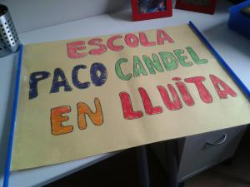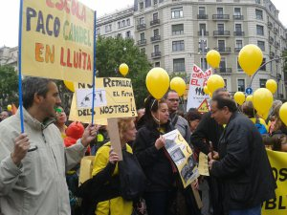
29 d'abril: la Fapac que s'ha reunit amb Ensenyament, ens dóna molt males notícies, Ensenyament diu que hi ha incertesa en la evolució demogràfica, davallada de preinscrpcions i posa en dubte la necessitat de construir escoles mentre quedi la possibilitat de matricular nens a centres ja existents.
Demanem dades demogràfiques a Pep Vallecillos de l'Ajuntament. Si tota l'argumentació de Serveis Territorials es basa en "la incertesa en l'evolució demogràfica" i " la davallada en les preinscripcions" nosaltres volem estar informats per poder rebutjar aquesta argumentació amb dades oficials.
30 d'abril Rebem la trucada del diari el FAR i contesto una entrevista
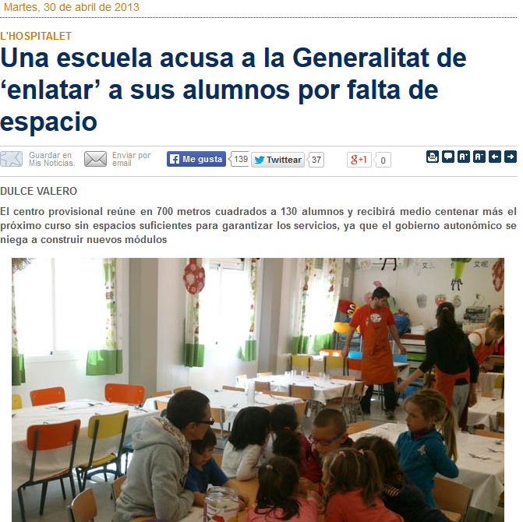
BLOG
https://afapacocandel.wordpress.com/2013/04/30/afa-paco-candel-en-lluita-entrevista-a-el-far/

3 de maig Ens contacten de TV L'H per entrevista
Altres contactes amb Jordi Evole i Mercedes Milà no prosperen i s'acorda no seguir aquesta línia informativa sensacionalista

- Maig 2013
- Medim l'escola i contrastem la normativa, veiem incompliments, no es denuncien per considerar que pot perjudicar-nos encara més
- tramitem a través de contacte amb AV 5carrers una petició de paraula al ple de l'ajuntament del 28 de maig
- preparem un “allau d'instàncies” per presentar al registre regidoria
- recollida de signatures
- es proposa acció davant el síndic de greuges
- anem a manifestació, apareixem a la Vanguàrdia
- es prepara el lipdup

BLOG
https://afapacocandel.wordpress.com/2013/05/08/noticia-a-tv-lh-sobre-lescola-paco-candel/

https://afapacocandel.wordpress.com/2013/05/09/reunio-dirigida-a-totes-les-families-de-lescola-divendres-10-a-les-16-45-novetats-curs-201314/

https://afapacocandel.wordpress.com/2013/05/10/reivindicacions-de-lescola-paco-candel-als-mitjans/
https://afapacocandel.wordpress.com/2013/05/16/lipdub-de-lescola-paco-candel-31-de-maig-a-les-15-30/
https://afapacocandel.wordpress.com/2013/05/23/recollida-de-signatures-change-org-per-demanar-el-modul-prefabricat/
https://afapacocandel.wordpress.com/2013/05/27/escola-paco-candel-volem-creixer/

- Juny 2013

- Reunió amb SSTT el mòdul és impossible, han aconseguit espais alternatius i si no ens agrada la opció b es deixar-nos amb 1 sola línia. El compromís que adquireixen és la continuïtat de l'escola per a propers cursos.

- Contacte amb ERC (Anna Simó) qui treballa més en conveni amb CiU, esperem el seu suport

Curs 2013/14

- Setembre 2013
inici de curs sense el mòdul, sense sala de psico i sense biblioteca, els alumnes es traslladen setmanalment al equipament plaça Europa.

- 20 Setembre 2013- Moció contra el manteniment de les retallades educatives on es deixa clar que s’ha deixat de construir l’ escola Paco Candel.

- Octubre 2013
La comisió d'ensenyament al parlament APROVA la instal·lació d'un nou mòdul per al curs 2013-2014
Contacte amb el Regidor, ell preveu que incompliran aquesta resolució parlamentària, és el que fan habitualment

BLOG

https://afapacocandel.wordpress.com/2013/10/08/resolucio-del-parlament-sobre-la-instal%C2%B7lacio-dun-modul-a-lescola-volemcreixer/
https://afapacocandel.wordpress.com/2013/10/15/les-families-de-lescola-paco-candel-volen-els-nous-moduls-aquest-curs-volemcreixer/

Entrevista amb TVLH

Manifestació- Vaga 24o

https://afapacocandel.wordpress.com/2013/10/22/lafa-paco-candel-dona-suport-a-la-vaga-del-2410/

- Novembre 2013
Iniciem difusió reivindicativa per Twitter

- 26 Novembre 2013- Moció relativa al projecte de pressupost de la Generalitat per al 2014. Es demana que s’incloguin partides pressupostàries per la instalació de nous móduls a la nova escola Paco Candel així com la redacció del projecte de construcció de l’escola.
Es demana als grups parlamentaris que no donin suport als pressupostos presentats.

- Desembre 2013
Es planteja fer una jornada de reivindicacions a l'escola. No prospera
Reunió amb delegació del síndic de greuges a cc la bòbila

- Gener 2014
Twitter dona fruits, rebem recolçament de CUP
David de les CUP menciona l'escola, el modul i llueix samarreta Creant Escola al parlament

BLOG
https://afapacocandel.wordpress.com/2014/01/23/la-nostra-samarreta-arriba-al-parlament-volemcreixer/

- Febrer 2014
Regidor d'Educació de l'Ajuntament de L'Hospitalet i 1er. Tinent d'Alcalde el Sr. Lluís Esteve s'ha posat en contacte amb l'AFA Paco Candel amb data 3 de febrer per posar-nos al corrent dels acords que s'han establert amb el Departament d'Ensenyament de cara al 2014.
Segons ens ha comunicat, s'ha acordat la instalació de DOS MÓDULS per ampliar l'escola, de manera que es recuperaran els espais de biblioteca i sala de psicomotricitat, s'acolliran les 2 noves linies de P3 i quedarà garantit el creixement de l'escola per proper curs.
La previsió inicial és que les obres es realitzin durant l'estiu. Us anirem ampliant la informació així que ens la transmetin.
Aquest mòduls nous permetran prescindir de l’ús de la sala polivalent del centre municipal de la plaça Europa.

BLOG
https://afapacocandel.wordpress.com/2014/02/19/pel-proper-curs-es-col%C2%B7locaran-dos-moduls-nous-a-lescola/

- Març 2014
Reunions MUCE LH i ampes per manifestacio unitaria que no prospera
Malestar per incidències a la sala de psico, proposta d'acompanyament de famílies, no prospera

Com sempre l'activitat de l'AFA es participativa, volem ser visibles, anem a assemblees de Fapac, tallers de protecció de dades, adhesió padrins riu llobregat, rua carnestoltes del barri, concurs ikea, premis fapac i xarxa clau, plantejament projecte al pati i commemoració any candel.
Estem aquí i volem créixer.

Curs 2014/15
- Setembre 2014
estrenem escola ampliada.
- 21 Octubre 2014-Parlament de Catalunya -Pregunta al Govern a respondre per escrit sobre l’estat dels projectes de construcció, i quin serà el seu calendari d’execucció en els centres educatius públics de l’Hospitalet del Llobregat.

- 20 Desembre2014
Cercavila per la construcció de les escoles Paco Candel i Ernest Lluc i en contra de les subvencions a les escoles concertades d’elit mentre hi hagi barracots a la pública.

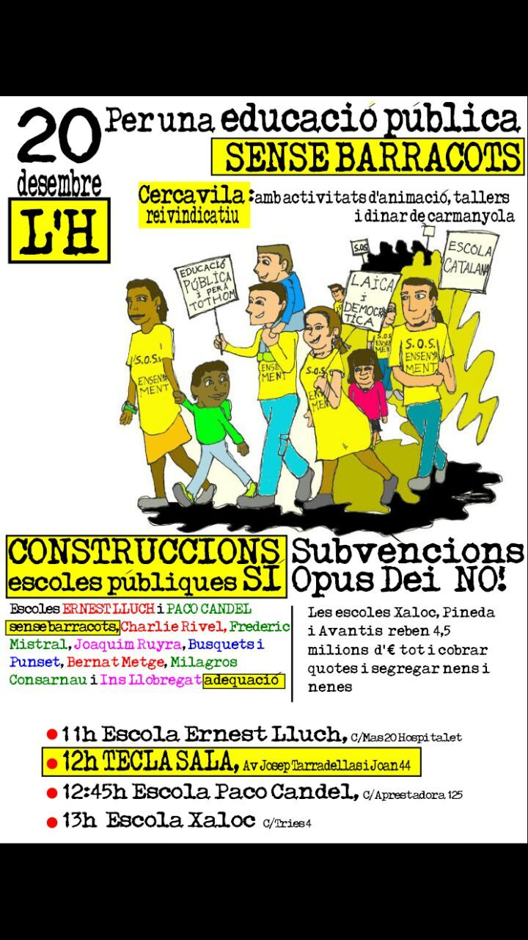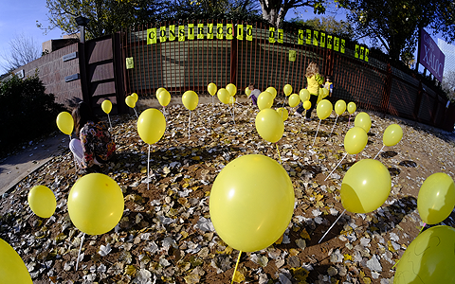

- Gener 2015
Reactivació seguiment de les ampliacions i petició edifici.

- 19 Gener de 2015
Reunió a petició de la FAPAC mitjançant el Consell Educatiu de ciutat a la regidoria de la rambla Just Oliveres
Es crea grup de treball per demanar les construccions.

- 28 Gener de 2015
Reunió per treure conclusions de la cercavila del 20D.
S’acorda crear grupo de treball per fer reivindicaciones per l’escola pública
- 29 Gener de 2015
Grup de treball d'Obres i Compromisos pendents del Consell Educatiu LH.
Escola | Urgència | Objectiu | Observacions
Paco Candel | Mòdul + projecte | Edifici | Comentem que el mòdul ha de ser mitjà-gran per recuperar els espais perduts i que també cal un projecte.

